



EU PENÍZE ŠKOLÁM
Zlepšení podmínek pro vzdělávání na základních školách Operačního programu Vzdělání pro konkurenceschopnost

Číslo a název klíčové aktivity: III/2 Inovace a zkvalitnění výuky prostřednictvím ICT
Číslo DUM: VY_12_INOVACE_M.2.R.2 B.01
Jméno autora: Mgr. Marcela Šimecká
Datum (období) vytvoření DUM: 28. 05. 2013
Ročník: 4.
Vzdělávací oblast: Matematika a její aplikace
Vzdělávací obor: Matematika
Klíčová slova: Písemné sčítání a odčítání, dělení se zbytkem, převody jednotek
Anotace: Pracovní list může sloužit jako čtvrtletní písemná práce nebo pouze jako procvičení probraného učiva
Druh učebního materiálu: Pracovní list
Očekávaný výstup: Žáci dokáží řešit různou matematickou problematiku dle uvedeného zadání

2. čtvrtletní písemná práce z matematiky – 4. ročník

- Vypočítej – písemně sečti pod sebou:

56 391
679 053
791 028
98 991
128 936
485 892

308 954
84 485
513 997
371 849

- Vypočítej – písemně odečti pod sebou:

79 032 941 807 493 875
- 43 968 - 321 284 - 181 386

115 895 651 000
- 63 328 - 248 965

- doplň čísla tak, aby platilo:

300 mm = dm 156 000 kg 385 g = t g
850 cm = m cm 56 hl = l
6 h = min 185 m = cm = mm
870 km = m

- Vypočítej:

3 978 : 4 =

8 076 : 9 =

9 481 : 5 =

- VYŘEŠ SLOVNÍ ÚLOHU:

Maminka šla do obchodu. Koupila 10 rohlíků, půlku chleba, 60 vajec, 5kg mouky a 2000g rajčat. Kolik Kč zaplatila celkem za nákup, když 1 rohlík stojí 2Kč, půlka chleba 13Kč, 1 vejce 3Kč, 1 kg mouky 9Kč a 1kg rajčat 37Kč? Kolik Kč musela paní prodavačka vrátit mamince, jestliže platila bankovkou v hodnotě 5000Kč?

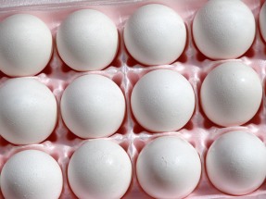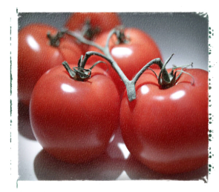

Zápis:

________________________________________________
________________________________________________
________________________________________________
________________________________________________
________________________________________________

Výpočet: Zkouška:

Odpověď:
_____________________________________________________________________
_____________________________________________________________________
______________________________________________________________________

Řešení:
1. 614 828 885 846 890 019 393 439 735 444

2. 35 064 52 567 620 523 402 035 312 489

3. 3dm 156t 385g
8m 50cm 5 600l
360min 18 500cm = 185 000mm
870 000m

4. 1896 (zb.1) 897 (zb. 3) 994 (zb. 2)

5. 332Kč, 4668Kč

Použité zdroje:
www.office.microsoft.com
Vlastní

